MỤC LỤC

I. MỞ ĐẦU 2
1. Tầm quan trọng của chủ đề Giới hạn đối với Toán THPT 2
2. Nhu cầu cấp thiết của việc nghiên cứu đề tài 2
II. NỘI DUNG 4
1. Cơ sở lý luận 4
2. Thực trạng của vấn đề 4
3. Xây dựng một số phương pháp nhằm nâng cao hiểu biết về Giới hạn cho học sinh 5
3.1. Xây dựng các phương thức để tiếp cận khái niệm Giới hạn 5
3.2. Dự đoán những khó khăn sai lầm của học sinh khi học chủ đề Giới hạn và đưa ra các hướng khắc phục 8
3.3. Thiết kế và sử dụng các mô hình động hỗ trợ học sinh nâng cao hiểu biết về Giới hạn 16
4. Hiệu quả của sáng kiến kinh nghiệm 20
III. KẾT LUẬN 22

I. MỞ ĐẦU

1. Tầm quan trọng của chủ đề Giới hạn đối với Toán THPT
Một phần rất quan trọng của Toán học là Giải tích, Douglas(1986) đã viết: “Giải tích là nền tảng của Toán học, Giải tích là con đường là trung tâm của Toán học, là cơ sở cho việc nghiên cứu của nhiều ngành khoa học và kỹ thuật khác”. Đề cập đến vai trò của chủ đề Giới hạn SKG Đại số và Giải tích 11 (nâng cao) đã viết: “Trong đó, Giới hạn là một trong các vấn đề cơ bản của Giải tích. Có thể nói không có Giới hạn thì không có Giải tích, hầu hết các khái niệm của Giải tích đều liên quan đến Giới hạn”. Khi HS tiếp thu các tri thức của Giới hạn đã xảy ra quá trình biến đổi về chất trong nhận thức của HS (vì ta đã biết Đại số đặc trưng bởi kiểu tư duy “hữu hạn”, “rời rạc”, “tĩnh tại” còn khi học về Giải tích kiểu tư duy chủ yếu được vận dụng liên quan đến “vô hạn”, “liên tục”, “biến thiên”). Khái niệm Giới hạn chính là cơ sở cho phép nghiên cứu các vấn đề gắn liền với “vô hạn”, “liên tục”, “biến thiên”. Do vậy, nắm vững được nội dung khái niệm Giới hạn là khâu đầu tiên, là tiền đề quan trọng để xây dựng cho HS khả năng vận dụng vững chắc, có hiệu quả các kiến thức Giải tích toán học ở phổ thông. Chủ đề Giới hạn có vai trò hết sức quan trọng trong toán học phổ thông còn lẽ: “Khái niệm Giới hạn là cơ sở, hàm số liên tục là vật liệu để xây dựng các khái niệm đạo hàm và tích phân. Đây là nội dung bao trùm chương trình Giải tích THPT”. Để hiểu được chứng minh, nắm được nội dung của những khái niệm Giới hạn cần thiết phải có những phương pháp sư phạm tốt: đó là các cách thức và phương tiện thích hợp, những lời nói sinh động, những hình ảnh trực quan, những ví dụ cụ thể, rèn luyện và phát triển khả năng chuyển đổi từ ngôn ngữ thông thường sang ngôn ngữ toán học, khả năng thực hiện các thao tác tư duy cơ bản, những sơ đồ bảng biểu, những bài tập thích hợp và những tình huống sư phạm hợp lý…

2. Nhu cầu cấp thiết của việc nghiên cứu đề tài
Đã có nhiều nghiên cứu chỉ ra rằng nhiều HS khi học Giới hạn có sự khó khăn nghiêm trọng trong việc hiểu biết khái niệm này. Phần lớn HS khi nghe thầy giáo định nghĩa khái niệm Giới hạn đều có chung một cảm nhận là nó “vào tai này ra tai kia”. Khi dạy về chủ đề Giới hạn ngay cả những GV có kinh nghiệm cũng gặp nhiều khó khăn trong việc truyền thụ tri thức này cho HS. Thông thường, các thầy chỉ dạy qua định nghĩa rồi đi thẳng vào luyện các bài tập tính Giới hạn theo các công thức và định lý (được áp đặt sẵn không chứng minh). Hậu quả là rất nhiều HS phổ thông sau khi tốt nghiệp vẫn không nắm được bản chất của khái niệm Giới hạn. Như vậy, việc dạy các vấn đề về Giới hạn để cho HS hiểu rõ bản chất là một việc làm khó khăn đối với phần lớn GV dạy toán ở Việt Nam hiện nay. Một câu hỏi thiết thực đặt ra cho các nhà giáo dục là làm thế nào để nâng cao việc hiểu Giới hạn cho người học.
Qua thực tiễn dạy học ở THPT cùng với việc nghiên cứu về chủ đề Giới hạn trong các đề tài của bản thân, tôi xin đề xuất một số kinh nghiệm qua đề tài: ”Xây dựng một số phương pháp nhằm nâng cao hiểu biết về Giới hạn cho học sinh THPT ”

II. NỘI DUNG

1. Cơ sở lý luận
Trong đề tài này chúng tôi sử dụng cơ sở lý luận từ một số tác phẩm sau:
+ Tài liệu bồi dưỡng giáo viên thực hiện chương trình sách giáo khoa lớp 11 môn toán.
+ Phương pháp dạy học môn toán.
+ Giới hạn của dãy số và hàm số.
+ Tài liệu bồi dưỡng giáo viên môn Toán lớp 11.
+ Đại số và Giải tích 11.
+ Đại số và Giải tích 11 – Sách giáo viên.
+ Dạy và học có hiệu quả môn toán theo những xu hướng mới.
+ Thiết kế các mô hình dạy học toán THPT với The Geometer’s Sketchpad.

2. Thực trạng của vấn đề
Qua thực tiễn và dự giờ giảng dạy môn Toán ở trường THPT, tôi thấy:
Chủ đề Giới hạn là một trong những chủ đề khó của Giải tích THPT. Ngay cả đối với học sinh khá khi tiếp cận với với ngôn ngữ Giải tích như “lớn hơn một số dương bất kỳ”, “x dần về a”, “dãy số dần ra vô cực”, ... mà nếu không có trình độ tư duy, khả năng nhận thức những vấn đề trừu tượng thì khó có thể lĩnh hội được chủ đề này, nên cách dạy chủ yếu là cung cấp tri thức, tiến hành các bài tập mẫu vận dụng, mà nguyên nhân có thể là bắt nguồn từ những vấn đề sau đây:
- Một là, phần lớn giáo viên chỉ nghĩ đến việc dạy đúng, dạy đủ, dạy khái niệm, định lý, kiến thức chủ đề Giới hạn chứ chưa nghĩ đến việc dạy thế nào;
- Hai là, tính chất về khái niệm Giới hạn quá trừu tượng vì nó không tạo được mối liên hệ giữa hình học với đại số, từ đó dễ có cảm tưởng rằng nó không thực sự Toán học. Học sinh rất khó nắm được khái niệm vô cùng lớn, vô cùng bé, vô cực, nhất là Giới hạn không thể tính trực tiếp bằng cách dùng phương pháp đại số và số học quen thuộc. Mặt khác, khó khăn nữa trong nhận thức khái niệm Giới hạn là những khó khăn liên quan đến ngôn ngữ: "Giới hạn", "dần về", "lớn hơn một số dương bất kỳ" có ý nghĩa thông thường không tương hợp với khái niệm Giới hạn dạng hình thức khiến cho đa số học sinh khi học về vấn đề này vừa gặp khó khăn về mặt nhận thức nên dễ rơi vào bị động bởi hàng loạt các định lý được thừa nhận không chứng minh, vừa làm cho việc áp dụng trở nên máy móc dẫn đến việc lĩnh hội kiến thức một cách chưa thể trọn vẹn.
- Ba là, các hoạt động chỉ đạo, nghiên cứu, bồi dưỡng giảng dạy còn nặng về tìm hiểu, làm quen và khai thác nội dung chương trình và Sách giáo khoa. Thiếu sự chuẩn bị đồng bộ đối với các mắt xích trong mối quan hệ rất chặt chẽ là mục tiêu, nội dung, phương pháp, phương tiện giảng dạy … Việc cụ thể hóa, quy trình hóa những phương pháp dạy học về chủ đề khái niệm Giới hạn để giúp giáo viên sử dụng trong giảng dạy chưa làm được bao nhiêu. Ngoài ra cũng thiếu các thông tin cần thiết về đổi mới phương pháp dạy học nói riêng và đổi mới giáo dục nói chung trên thế giới;
- Bốn là, các kiểu đánh giá và thi cử cũng ảnh hưởng rõ rệt tới phương pháp giảng dạy; đánh giá và thi cử như thế nào thì sẽ có lối dạy tương ứng đối phó như thế ấy.
Tóm lại, với kiểu dạy học thầy truyền thụ kiến thức nói chung, chủ đề Giới hạn nói riêng theo cách thụ động trò ngồi nghe, những gì thầy giảng thường không có sự tranh luận giữa thầy và trò, điều thầy nói có thể coi là tuyệt đối đúng … Một phương pháp giảng dạy dựa vào kinh nghiệm, không xuất phát từ mục tiêu đào tạo, không có cơ sở kiến thức về những quy luật và nguyên tắc của lý luận dạy học sẽ làm cho quá trình học tập trở nên nghèo nàn, làm giảm ý nghĩa giáo dục cũng như hiệu quả bài giảng.
Qua thực trạng của việc dạy và học chủ đề Giới hạn ở trường THPT bản thân xin đề xuất một số phương pháp nhằm nâng cao sự hiểu biết về Giới hạn cho học sinh THPT như sau:

3. Xây dựng một số phương pháp nhằm nâng cao hiểu biết về Giới hạn cho học sinh

3.1. Xây dựng các phương thức để tiếp cận khái niệm Giới hạn
Phương thức 1: Xác định rõ các cách xây dựng khái niệm Giới hạn.
Trước hết hiểu rõ, xác định đúng được cách xây dựng khái niệm Giới hạn trong SGK là: Định nghĩa theo dạng mô tả đối với Giới hạn dãy và định nghĩa Giới hạn của hàm số theo dãy. Chẳng hạn như việc định nghĩa Giới hạn 0 của dãy số là: ''Ta nói dãy số () có Giới hạn là 0 khi n dần tới dương vô cực, nếu có thể nhỏ hơn một số dương bé tùy ý, kể từ một số hạng nào đó trở đi''.
Phương thức 2: Tìm hiểu các định nghĩa khác nhau của cùng một khái niệm Giới hạn.
Từ cách tìm hiểu các định nghĩa khác nhau của cùng một khái niệm sẽ thấy được tính sư phạm của mỗi cách định nghĩa, khi đó có biện pháp thích hợp với mỗi loại đối tượng, làm sao cho học sinh hiểu các tính chất đặc trưng, nhận dạng khái niệm, đồng thời biết thể hiện chính xác, biết vận dụng khái niệm trong những tình huống cụ thể vào giải toán cũng như ứng dụng thực tiễn.
Với nội dung chủ đề Giới hạn khi học về các khái niệm có nhiều định nghĩa được phát biểu dưới các dạng khác nhau của cùng một khái niệm. Chẳng hạn định nghĩa Giới hạn của dãy số có thể trình bày theo cách “mô tả’’ hoặc dùng ngôn ngữ “’’ hay định nghĩa Giới hạn của hàm số có thể trình bày theo cách “Sử dụng dãy số” hoặc dùng ngôn ngữ “”.
Phương thức 3: Làm nảy sinh nhu cầu nhận thức về khái niệm Giới hạn của học sinh.
Để làm nảy sinh nhu cầu nhận thức khái niệm Giới hạn của học sinh ta cần liên hệ với thực tiễn, ví dụ: như chiều cao của con người có Giới hạn dù tuổi có nhiều đi bao nhiêu nữa. Hoặc trong dạy học xây dựng phương tiện trực quan tượng trưng (mô hình, hình vẽ, sơ đồ, đồ thị, biểu bảng,…) làm chỗ dựa trực giác. Xây dựng hệ thống phản ví dụ và ví dụ gắn liền với ứng dụng thực tiễn, kết hợp với các phương tiện trực quan tổ chức cho học sinh hình dung được nội dung khái niệm, phát hiện dấu hiệu bản chất của khái niệm từ đó khái quát hình thành khái niệm, chẳng hạn ta xét bài toán của thực tiễn đặt ra, như sau:
Bài toán 1: Theo dự đoán tỉ lệ tuổi thọ con người của một nước đang phát triển, sau x năm kể từ bây giờ là: T(x) = năm . Hỏi tuổi thọ của con người sẽ đạt được tới mức Giới hạn là bao nhiêu?
Bài toán 2: Nhu cầu mỗi tháng đối với một sản phẩm mới hiện nay là 195 tấn. Nhà quản lí của xí nghiệp đưa ra một dự đoán rằng sau x năm kể từ bây giờ nhu cầu hàng tháng cho sản phẩm sẽ là: S(x) = tấn. Hỏi nhu cầu đối với sản phẩm này hàng tháng sẽ đạt tới mức Giới hạn nào sau một khoảng thời gian thật dài?
Từ đó tạo điều kiện tốt nhất, hiệu quả nhất để học sinh tự khám phá kiến thức, tự giải quyết các vấn đề của thực tiễn đặt ra.
Phương thức 4: Tìm hiểu sự phân chia khái niệm, sơ đồ hóa các khái niệm Giới hạn có liên hệ với nhau, giúp học sinh tiếp thu được bản chất kiến thức.
Do các tri thức trong chủ đề Giới hạn có mối quan hệ tương quan hỗ trợ lẫn nhau nên việc hệ thống, phân chia khái niệm liên hệ với nhau là việc làm rất cần thiết để dạy học đạt hiệu quả. Khi hệ thống hóa kiến thức cần chỉ cho học sinh những mối liên hệ chính yếu của các tri thức toán, đặc biệt chú ý dùng sơ đồ biểu diễn các mối liên hệ giữa các kiến thức. Qua tìm hiểu sự phân chia sơ đồ hóa các khái niệm tập cho học sinh thói quen tìm hiểu sâu sắc, tiếp thu được bản chất của kiến thứcgiúp học sinh hiểu bản chất mối quan hệ, hình dung ra bức tranh tổng thể của khái niệm có liên hệ với nhau như sau:
Giới hạn của
dãy số
Giới hạn của
hàm số
Giới
hạn
-
Giới hạn
trái tại điểm
Giới hạn
phải tại điểm

Giới
hạn
+

Sơ đồ biểu thị mối liên hệ về Giới hạn dãy số và Giới hạn hàm số, các Giới hạn mở rộng của hàm số.
Phương thức 5: Tìm hiểu sự tiếp cận lịch sử phát triển Toán học về khái niệm Giới hạn
Để kích thích học sinh hứng thú học tập, có thể nêu thêm lịch sử của các khái niệm Toán học về Giới hạn ra đời khi nào, do ai nêu ra và ý nghĩa sau này của khái niệm Giới hạn trong Toán học cũng như trong đời sống, trong việc rèn luyện tư duy Toán học. Với việc dạy học như vậy học sinh sẽ tiếp cận kiến thức về khái niệm Giới hạn, xét về mặt nào đó, gần giống với việc nghiên cứu của các nhà Toán học. Khi đó học sinh sẽ biết được từ đâu xuất hiện các kiến thức Giới hạn, tạo cho học sinh không khí học tập như tập dượt nghiên cứu khoa học, từ đó lĩnh hội được kinh nghiệm lịch sử của Giới hạn không những giúp học sinh nắm vững chắc kiến thức mà còn bồi dưỡng nhân cách cho học sinh, đó là sự giáo dục chứ không chỉ đơn thuần là việc dạy học.
Ngoài ra, nếu có điều kiện ta có thể sử dụng tư liệu lịch sử Toán về khái niệm Giới hạn để gợi động cơ, hình thành, củng cố, khắc sâu khái niệm qua đó khơi dậy phát huy tính tích cực nhận thức của học sinh trong các tiết dạy tự chọn, ôn luyện hay ngoại khóa, chẳng hạn đưa ra các bài toán thú vị sau:
Bài toán: A-sin (Achilis) đuổi rùa
Câu chuyện nghịch lý nổi tiếng của D’Elec Zénon (496 – 429) một triết gia người Hi lạp cổ đại vào thế kỷ thứ V trước Công nguyên, đã đưa ra bài toán A-sin (Achilis) đuổi rùa và lập luận như sau:
“A-sin (Achilis) là một lực sĩ trong thần thoại Hi lạp, người được mệnh danh là “có đôi chân nhanh như gió” đuổi theo môt con rùa trên một đường thẳng. Nếu lúc xuất phát, rùa ở điểm R₁ cách A-sin ở điểm A một khoảng a0, thì mặc dù chạy nhanh hơn, nhưng A-sin không bao giờ có thể đuổi kịp được rùa (!)”.
Thật vậy, để đuổi kịp rùa, trước hết A-sin cần đi đến điểm xuất phát R₁ của rùa. Nhưng trong khoảng thời gian đó rùa đã đi đến điểm R₂. Để đuổi tiếp, A-sin lại phải đến được điểm R₂ này. Trong thời gian A-sin đi đến điểm thứ hai là R₂ thì rùa lại tiến lên điểm thứ ba là R₃ … Cứ như thế, A-sin không bao giời đuổi kịp rùa (!). Nhưng thực tế nhờ nghịch lý của ông đã góp phần thúc đẩy sự xuất hiện của Giới hạn và cũng từ khái niệm Giới hạn, con người có thể nghiên cứu các vấn đề liên quan tới sự vô hạn trong Giải tích.
(?): Sau khi học về Giới hạn của dãy số, ta có thể có thể lập luận như thế nào về nghịch lý “A-sin không đuổi kịp rùa”?
(!): Để đơn giản ở đây ta chỉ xét một trường hợp đặc biệt (còn trường hợp tổng quát được giải tương tự, cụ thể minh họa ở hình vẽ:
R₁ R₂ R₃R₄
(!): Ban đầu A-sin ở vị trí A, rùa ở vị trí R₁. Khi đó khoảng cách giữa A-sin và rùa minh họa đoạn AR₁ có độ dài: U₁=100(km) .
(?): Khi A-sin chạy được 100(km) (tức là chạy đến vị trí R₁ ) thì rùa đã chạy đến R₂, minh họa đoạn R₁R₂ có độ dài: U₂= ? ( U₂= 1km).
(?): Khi A-sin chạy đến vị trí R₂ thì rùa đã chạy đến R₃, minh họa đoạn R₂R₃ có độ dài: U₃= ? ( U₃= km).
(?): Khi A-sin chạy đến vị trí R₃ thì rùa đã chạy đến R₄, minh họa đoạn R₃R₄ có độ dài: U₄= ? ( U₄= km).
(!):Tương tự như vậy ta xây dựng được:
(?): Dãy (U_{n} ) có đặc điểm như thế nào?
(!): Dãy (U_{n} ) là một cấp số nhân, có công bội q = , số hạng tổng quát
U_{n} = khi n càng tăng thì U_{n} càng nhỏ, tức A-sin ngày càng gần rùa hơn U_{n} nhỏ bao nhiêu cũng được, miễn là n đủ đủ lớn. Khi n thì U_{n} . Vậy chắc chắn đến một lúc nào đó A-sin có thể đuổi kịp được rùa.
Như vậy, việc sử dụng chất liệu cụ thể nhằm tạo môi trường cho tư duy nhận thức của trò được hoạt động tích cực để phát huy cao tính tích cực nhận thức của học sinh trong học tập môn Toán nói chung và khi học về chủ đề Giới hạn nói riêng là rất cần thiết. Từ đó gây hứng thú, tạo được động cơ, ý chí học tập của học sinh và nâng cao được chất lượng cũng như kết quả dạy học.

3.2. Dự đoán những khó khăn sai lầm của học sinh khi học chủ đề Giới hạn và đưa ra các hướng khắc phục
Khi học chủ đề Giới hạn học sinh sẽ làm quen với đối tượng mới, kiểu tư duy mang tính biện chứng hơn. Do đó học sinh gặp phải rất nhiều khó khăn sai lầm không thể tránh khỏi. Bởi vì, sai lầm có tác dụng tích cực, sai lầm cũng có ích trong việc xây dựng tri thức, đặc biệt khi tạo nên sự xem xét lại các tri thức đã biết trước đây. Vì vậy trong quá trình dạy và học Toán ở trường THPT, việc tìm hiểu những khó khăn, sai lầm và chướng ngại mà học sinh phải vượt qua để chiếm lĩnh một tri thức toán học được đưa ra giảng dạy là bước đầu không thể bỏ qua trong quá trình tìm kiếm những phương pháp dạy học hiệu quả nhằm giúp học sinh nắm vững tri thức đó.
+ Ở mức độ tri thức khoa học, giáo viên cần hiểu được lý do phát sinh và bản chất của tri thức cần dạy, mặt khác là những trở ngại mà các nhà khoa học đã gặp phải trong quá trình xây dựng và phát triển tri thức này. Đây là cơ sở cho việc xác định nguồn gốc khoa học luận của những khó khăn mà học sinh phải vượt qua để nắm vững tri thức đó.
+ Ở mức độ tri thức cần dạy, thông qua việc phân tích chương trình và SGK sẽ làm sáng tỏ những đặc trưng của việc dạy một tri thức trong quá trình chuyển hóa sư phạm. Nghiên cứu này sẽ giúp giáo viên xác định nguồn gốc sư phạm của những khó khăn mà học sinh thường gặp.
Từ việc phát hiện những khó khăn và chướng ngại của từng tri thức Toán học, giáo viên có thể dự đoán được những sai lầm thường gặp ở học sinh khi lĩnh hội tri thức này.
Như ta đã biết, sai lầm không phải là hậu quả của sự không biết, không chắc chắn, ngẫu nhiên, theo cách nghĩ của những người theo chủ nghĩa kinh nghiệm và chủ nghĩa hành vi, mà còn có thể là hậu quả của những kiến thức đã có từ trước, những kiến thức đã từng có ích đối với việc học tập trước kia nhưng lại là sai lầm hoặc đơn giản là không còn phù hợp nữa đối với việc lĩnh hội kiến thức mới. Những sai lầm kiểu này không phải là không dự kiến trước được, chúng sẽ được tạo nên từ những chướng ngại.
Những sai lầm sinh ra từ một chướng ngại thường tồn tại rất dai dẳng và có thể tái xuất hiện ngay cả sau khi chủ thể đã có ý thức loại bỏ quan niệm sai lầm ra khỏi hệ thống nhận thức của mình. Vì vậy giúp học sinh tìm ra các sai lầm, phân tích nguyên nhân dẫn đến các sai lầm và tìm cách khắc phục những khó khăn sai lầm đó trong quá trình lĩnh hội khái niệm là việc làm mang nhiều ý nghĩa quan trọng trong quá trình dạy học.
Thực tiễn cho thấy trong quá trình học tập học sinh thường gặp phải các khó khăn sai lầm:
3.2.1. Khó khăn sai lầm về kiến thức
a) Các khó khăn sai lầm liên quan đến việc nắm bản chất của khái niệm, định lý:
Nếu xét Giải tích ở trường THPT nói chung khái niệm Giới hạn nói riêng rất khó hình thành cho học sinh vì học sinh chưa nhận thức hết tầm quan trọng cũng như các khía cạnh tinh vi trong lập luận xung quanh vấn đề này, nếu như muốn nắm vững được bản chất đích thực vấn đề này. Còn mấy lâu nay khi tìm Giới hạn học sinh vẫn đang còn nặng về thuật toán, nói cách khác là thiên về cú pháp mà còn coi nhẹ ngữ nghĩa, chẳng hạn ngay sau khi học xong khái niệm Giới hạn hàm số (mà chưa học đến các định lý về Giới hạn và hàm số f(x) liên tục) thì học sinh cho rằng việc tìm Giới hạn của f(x) khi xa rất đơn giản: chỉ việc thay x = a và tính f(a). Khi đó f(x) =f(a) điều này phản ánh rằng học sinh chưa hiểu bản chất kí hiệu: lim.
Ví dụ 1: Tính với cách nghĩ như vậy nên việc tìm Giới hạn chỉ là thay x = 9 vào để cho kết quả, suy nghĩ kiểu như vậy dẫn đến cho rằng không tồn tại.
Để cho học sinh xem xét đồng thời những đối tượng thõa mãn các định nghĩa khái niệm và định lí (qua các ví dụ) và các đối tương không thõa mãn một trong các khái niệm định nghĩa, định lí (xét phản ví dụ) qua đó làm sáng tỏ cho học sinh hiểu và nắm vững bản chất của một khái niệm hay định lí, chẳng hạn:
Ví dụ 2: Tính
(?): Học sinh cho rằng: = f(9) = = 0
vậy = 0
(!): Thực ra thì hàm số f(x) = không có Giới hạn tại x = 9
vì tập xác của hàm số f(x): , tức tập xác định là K = . Do đó không thể áp dụng định nghĩa f(x) được vì không thể lấy bất kỳ dãy nào cả để thõa mãn điều kiện của định nghĩa đó là: x_{n} K , x_{n} 9 mà 9, nên hàm số đã cho không có Giới hạn tại x = 9.
b) Khó khăn sai lầm về hình thức (như hiểu sai công thức, kí hiệu…)
Với một số sách ở phổ thông của nước ta là chỉ sử dụng có kí hiệu là để viết Giới hạn vô cực của dãy số. Nên tùy vào từng trường hợp mà kí hiệu này, có thể được hiểu theo các cách khác nhau như + hoặc . Vì vậy, nên khi xét Giới hạn vô cực của dãy số phải xét cụ thể chỉ rõ ràng, Giới hạn + hay Giới hạn tức là u_{n} = + hoặcu_{n} =. Do là một tập hợp sắp thứ tự nên không thể kết luận chung chung Giới hạn là hay viếtu_{n}=. Bản chất của +và không phải là những số thực cụ thể rất lớn nào đó, mà đúng ra nói đến lân cận của +tức là khoảng ( a ; +) và lân cận của là khoảng (; a) với , do đó không thể thực hiện các qui tắc hay phép toán đại số trên chúng.
Chẳng hạn: nếu = L và = +
nhưng không thể viết .
Nhưng kết quả Giới hạn (nếu có) của dãy số u_{n} có thể là: Giới hạn hữu hạn ( 0, hằng số L0 ) hoặc Giới hạn vô cực (), nên ta có thể xem kí hiệu + và như là Giới hạn của dãy số. Như vậy, khi thực hành trong giải toán học sinh dễ bị lẫn lộn, giữa hai khái niệm ''Giới hạn hữu hạn'' và ''Giới hạn vô cực'', trong việc biến đổi các phép toán về Giới hạn và dẫn đến sai lầm trong kí hiệu như:
( +) - ( + ) = 0 ? ; 0 . = 0 ?...
Ví dụ 3: Tính
Học sinh A: = ;
Học sinh B: = ;
Học sinh C:
= .
c) Khó khăn sai lầm liên quan đến thao tác tư duy:
Học sinh hay sai lầm khi nghiễm nhiên áp dụng một công thức, một khái niệm cho trường hợp suy biến. Trong lịch sử điển hình về sai lầm khi vận dụng phép tương tự:
Ví dụ 4: Tính tổng:
Cách 1:
Cách 2:
Cách 3:
Cách 4: Nhà Toán học Gơviđơ - Gơzanđi người Italia nêu ra cách tính tổng như sau:
.
Với ba cách giải đầu đã áp dụng tính chất kết hợp của tổng hữu hạn các số hạng cho tổng vô hạn của các số hạng. Một tổng hữu hạn các số hạng không phụ thuộc vào thứ tự các số hạng.
Với ba cách giải đầu đã áp dụng tính chất kết hợp của tổng hữu hạn các số hạng cho tổng vô hạn của các số hạng. Một tổng hữu hạn các số hạng không phụ thuộc vào thứ tự các số hạng.
3.2.2. Khó khăn sai lầm về kĩ năng
Hiện nay ở trường THPT, nhìn chung tính tích cực, sánh tạo, của học sinh còn yếu. Học sinh ở các trường chuyên lớp chọn còn có ý thức tự học tự độc lập suy nghĩ để sáng tạo tự tìm tòi lời giải cho các bài toán, tự mình giải quyết các nhiệm vụ học tập, còn đại đa số học sinh thì ỷ lại thầy cô, sách giải bài tập, thiếu tính xem xét, phân tích đào sâu hay mở rộng việc khai thác các định lý dạng bài tập cơ bản, dẫn đến học tập một cách máy móc, rập khuôn, không phát huy kỹ năng sáng tạo và không rèn được kỹ năng kỹ xảo giải bài toán cho nên khi giải toán thừơng gặp các khó khăn sai lầm.
a) Khó khăn sai lầm khi vận dụng các định nghĩa, định lý, công thức:
Ví dụ 5: Tính
(?): Học sinh cho ngay kết quả: =
(!): Nhưng đúng ra kết quả này không tồn tại mà lúc này ta phải phân biệt ra: = và = +, vậy không tồn tại.
Ví dụ 6: Tính
(?): = = 0+0+... +0 = 0
(!): Các định lý về phép toán Giới hạn chỉ phát biểu cho hữu hạn số hạng. Trong lời giải trên đã áp dụng cho Giới hạn của tổng vô hạn các số hạng nên đã dẫn đến sai lầm. Lời giải đúng là:
Ta có:
Do đó: = = = =
(!) Nhận xét: Tổng vô hạn các đại lượng có Giới hạn 0 chưa chắc đã có Giới hạn 0 (tức là các phép toán Giới hạn tổng, hiệu, tích, thương chỉ phát biểu và được sử dụng cho hữu hạn các số hạng).
Vì vậy thường sử dụng phép đánh giá kẹp giữa và phép biến đổi phân tích để tính toán các tổng vô hạn các đại lượng có Giới hạn 0.
Ví dụ 7: Tính
(?): Không tồn tại Giới hạn vì dãy số đang xét có: u₁ = 1 , u₂ = , u₃ = , …
không tăng cũng không giảm.
(!): Lời giải đưa ra không đúng, vì định lý về dãy đơn điệu bị chặn thì có Giới hạn chỉ là nêu lên điều kiện đủ mà không phải là điều kiện cần để dãy số có Giới hạn.
Mặt khác cũng cần lưu ý rằng: Những số hạng đầu tiên của dãy số không ảnh hưởng tới sự tồn tại Giới hạn của dãy số. Chẳng hạn, kể từ số hạng thứ dãy số bắt đầu tiến và bị chặn trên thì dãy số vẫn có Giới hạn, còn các số hạng từ (-1) trở về trước không cần quan tâm. Sự quan tâm tới những số hạng đầu tiên của dãy chỉ giúp cho sự phán đoán mà thôi, lời giải đúng như sau:
Vì và = 0 nên = 0.
Ví dụ 8: Tính
(?): Học sinh đã áp dụng sai, nhầm lẫn tính chất:
Nếuu_{n}= L và v_{n}= thì
Tức: Với u_{n} = (-1)^{n} , v_{n} = thì .
(!): Kết quả thì vẫn đúng nhưng nhầm lẫn ở đây là(-1)^{n} không có Giới hạn.
Vậy thường sử dụng phép đánh giá kẹp giữa hai đai lượng có cùng Giới hạn đó là:
Do = = 0 nên = 0.
Khái niệm Giới hạn của hàm số là một khái niệm khó hiểu đối với học sinh (thậm chí đối với cả giáo viên), khi dạy khái niệm Giới hạn giáo viên không quan tâm tới giải thích tập xác định của hàm số có vai trò trong tính Giới hạn như thế nào?
Ví dụ 9: Tính
Có học sinh lập luận: Ta có và .
Vậy theo định lí về Giới hạn của tổng hai hàm số thì:
= 0.
Thực ra nhưng hàm số f(x) = không có Giới hạn tại x = 1 bởi lẽ biểu thức chỉ có nghĩa duy nhất tại điểm x = 1 nên tập xác định của f(x) là K=. Do đó không thể định nghĩa được, vì không thể lấy bất kì dãy nào với , mà dần tới 1 được.
Nhiều ví dụ khác xung quanh chủ đề Giới hạn của hàm số cho bởi nhiều công thức, tập xác định chia thành nhiều khoảng
Ví dụ 10: Tìm giới của hàm số f(x) =
Rất nhiều học sinh suy nghĩ rằng do do đó . Thực ra lời giải đúng phải xét Giới hạn bên phải, bên trái tại x = a.
b) Khó khăn sai lầm về kĩ năng biến đổi
Ví dụ 11: Tìm
(?): Học sinh giải: = = 2, kết quả trên là đúng nhưng thật sai lầm khi biến đổi đồng nhất dấu bằng không thể xảy ra, vì chúng có tập xác định hoàn toàn khác nhau.
(!): Ta hiểu bản chất là chọn dãy x_{n} 1, x_{n}1
Khi đó = = 2.
Ví dụ 12: Tìm
(?): Học sinh biến đổi là:
= = =
(!): Thực ra ở đây học sinh thường hay nhầm lẫn khi đưa biểu thức ra khỏi dấu căn dạng , kết quả trên chỉ đúng khi x + nên phải biến đổi,
Ta có: và
Khi đó
c) Khó khăn sai lầm về định hướng kĩ năng tính toán
Ví dụ 13: Tính
(?): Thực hiện:
==
đến đây gặp dạng vô định và học sinh tính toán tiếp để khử dạng vô định này bằng cách cùng nhân và chia cả tử và mẫu với cặp biểu thức liên hợp có dạng phân thức và sẽ rất phức tạp, khó khăn trong tính toán, khi đó dễ gì đi đến kết quả đúng.
(!): Khi tìm Giới hạn, một số học sinh không có thói quen định hướng và xác định dạng, trước khi biến đổi tính toán đại số, nếu ngay từ đầu xác định được khi
nthì tử số và mẫu số đều có dạng vô định (-) thì ta phải khử dạng vô định này trước, cụ thể:
Tính:=
Khi tìm Giới hạn, một số học sinh không có thói quen xác định đúng dạng thuộc loại vô định nào trước khi định hướng biến đổi tính toán đại số, do đó xem các dạng: (-) + (-), (+) + (+), (+) - (-), (-) - (+) đều thuộc dạng vô định là () - (), nên hay áp dụng các kỷ thuật tính toán khử dạng vô định này để giải. Đôi khi việc áp dụng cho phép tính được kết quả Giới hạn, nhưng đa số các trường hợp khác chỉ dẫn tới các dạng vô định loại khác nữa, chẳng hạn:
Ví dụ 14: Tìm (x² – x) = = = +;
Ví dụ 15: Tìm nếu cứ thực hiện biến đổi
(dạng)
Nên đối với những dạng đó nếu hiểu được bản chất và kết hợp với các bảng kết quả phép toán vô cực đã lập (ở mục 2.1.4.3.e ) thì sẽ có ngay đáp số:
(x² – x) = x² - x = +
= x = +
Hoặc có thể xét như sau, cụ thể:
(x² – x) =
=

3.3. Thiết kế và sử dụng các mô hình động hỗ trợ học sinh nâng cao hiểu biết về Giới hạn
Hiện nay, ở nước ta và trên thế giới có khá nhiều phần mềm hỗ trợ dạy và học toán như: The Geometer's Sketchpad (bản quyền của Keypress), Cabri 2D&3D (bản quyền của Cabrilog), GeoGebra (phần mềm mã nguồn mở được phát triển bởi Markus Hohenwater), Maple (bản quyền của Maplesoft)...Từ các phần mền này, GV có thể tạo ra các mô hình động nhằm giúp HS hiểu rõ bản chất của các khái niệm toán học hơn. Trong dạy – học Giới hạn GV, HS cũng có thể tạo ra các mô hình động để mô tả Giới hạn của dãy số và hàm số một cách trực quan. Rõ ràng, khi ấy HS sẽ cảm nhận được khái niệm Giới hạn không mấy khó khăn thông qua mô hình. Việc tạo ra hình ảnh động như vậy trước đây quả là không dễ dàng, nhưng giờ đây đã ở trong tầm tay của GV nếu biết cách sử dụng phần mềm và tính toán phù hợp.
Các nghiên cứu về giáo dục những năm gần đây cho thấy việc sử dụng các mô hình nói chung và các mô hình động nói riêng đã tạo ra môi trường học tập tích cực cho HS. Các mô hình làm cho HS có cái nhìn trực quan về các khái niệm toán học. Bằng các hình ảnh chuyển động liên tục, mô hình động mang đến cho HS niềm tin vào những phỏng đoán của bản thân đối với các mối quan hệ, quy luật có trong đối tượng toán học được mô hình hóa. Một khi những phỏng đoán của HS là chính xác thì nó sẽ là một “liều thuốc kích thích” các em, để các em tiếp tục con đường khám phá tri thức.
Mỗi mô hình động chứa đựng một nội dung toán học để HS khám phá, quan sát, đặt giả thiết thông qua các thao tác bằng tay, bằng chuột hay bàn phím như kéo rê, thay đổi giá trị các biến… Từ đó có được những cảm nhận toán học ban đầu bằng trực giác. Khi HS được đặt trong môi trường kích thích sự say mê, hứng thú trong học tập thì một hệ quả tất yếu đó là các em tích cực tìm tòi, suy nghĩ, tư duy để giải quyết vấn đề; Chủ động đặt ra các câu hỏi, đưa ra các giả thuyết, xây dựng các phản ví dụ để chứng minh cho những luận điểm của cá nhân. Cũng thông qua mô hình, HS biết cách đặt câu hỏi: “tại sao… ?” hay “liệu rằng …?”; HS được giao tiếp bằng ngôn ngữ toán học với mô hình. Qua đó phát triển tư duy phê phán, tư duy sáng tạo cho HS. Với cách học như vậy, HS được phát huy tối đa khả năng tích cực, chủ động, sáng tạo của mình. Qua đó HS sẽ thôi không xem toán học là cái gì đó không thuộc về mình và rằng các em “bất lực” với nó.
Các mô hình trong đề tài này được thiết kế trên phần mền The Geometer's Sketchpad 5.0.
a) Các mô hình về dãy số có Giới hạn 0 theo ngôn ngữ “mô tả”
- Mục tiêu
Mô hình này nhằm giúp cho HS hình thành và củng cố định nghĩa dãy số có Giới hạn 0.
- Mô hình Giới hạn của dãy số (u_{n}) với
- Thiết kế mô hình
Để thiết kế mô hình này ta thực hiện theo các bước cơ bản sau:
B₁: Chọn Graph | Define Coordinate System để vẽ hệ trục tọa độ, trên hệ trục tọa độ này chúng ta có thể thay đổi độ lớn nhỏ của đơn vị để dễ quan sát.
B₂: Tạo thanh trượt số tự nhiên n (Bằng cách tự tạo hoặc sử dụng công cụ thanh truot-tham so | he so nguyen duong ). Khi tạo thanh trượt này chú ý tạo đơn vị nhỏ để khi kéo rê điểm n thì giá trị của n sẽ tăng nhanh hơn.
B₃: Thực hiện lệnh Graph | Plot As (x;y) để dựng điểm .
B₄: Từ M dựng một đoạn thẳng vuông góc với trục hoành bằng cách chọn M rồi tịnh tiến M lên 0,5 cm được điểm N ta thực hiện lệnh Transforn | Translate | 0.5 cm, 90 degrees.
B₅: Dựng đoạn thẳng MN bằng tổ hợp phím tắt Ctrl + L.
B₆: Để tạo ra vết của đoạn thẳng MN ta chọn MN rồi bấm tổ hợp phím tắt Ctrl + T và thực hiện lệnh Edit | Preferences | color rồi đánh dấu tích vào ô Fader Traces Over Time để cho vết nhạt dần.
B₇: Chọn n và rồi thực hiện lệnh Number | Labulate để lập bảng giá trị.
- Sử dụng mô hình
HS thực hiện và trả lời các câu hỏi:
- Mở trang Giới hạn dãy số (mô tả) | Dãy số 1.
- Kéo rê n để quan sát giá trị của dãy số thay đổi trên trục số.

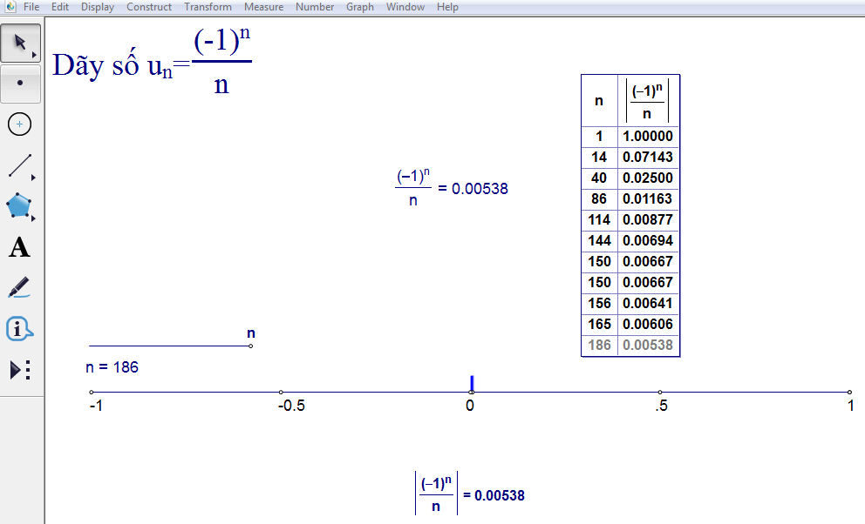
H₁: Khi n càng tăng thì các điểm biểu diễn so với điểm 0 như thế nào?
H₂: Khoảng cách từ điểm đến điểm 0 như thế nào khi n đủ lớn?
HD: Kéo rê n và quan sát giá trị .
H₃: Bắt đầu từ số hạng nào thì khoảng cách ?
H₄: Bắt đầu từ số hạng nào thì ? ? ?
GV: Như vậy mọi số hạng của dãy số đã cho, kể từ một số hạng nào đó trở đi, đều có giá trị tuyệt đối nhỏ hơn một số dương nhỏ tùy ý cho trước. Ta nói rằng dãy số có Giới hạn là 0.
- Mở rộng mô hình
Để thực hiện cho một số dãy số có Giới hạn 0 khác ta chỉ cần nhấp đúp chuột vào công thức và đưa vào dãy số mà ta cần thực hành. Ví dụ: dãy số trang Giới hạn dãy số (mô tả) | Dãy số 2.
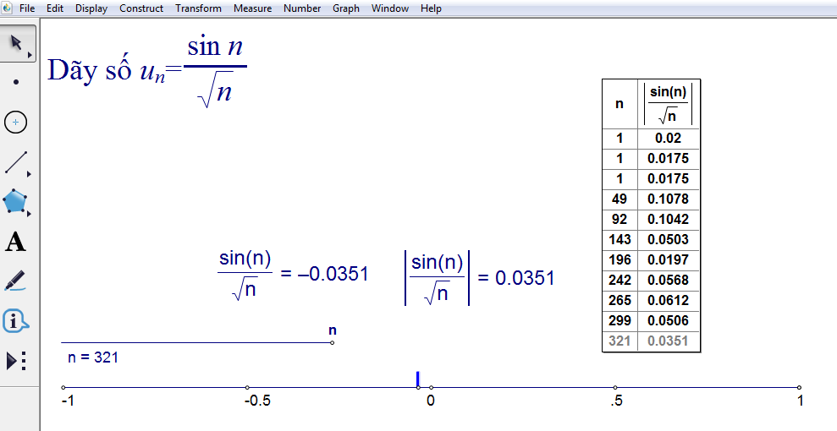
b) Các mô hình Giới hạn của hàm số tại một điểm theo ngôn ngữ “dãy”
- Mục tiêu
Mô hình này nhằm giúp cho HS hình thành và cũng cố định nghĩa Giới hạn hàm số tại một điểm theo ngôn ngữ “dãy”.
- Mô hình Giới hạn của hàm số tại
- Thiết kế mô hình
B₁: Chọn Graph | Plot New Function và nhập hàm f(x) vào để vẽ đồ thị và vẽ điểm nằm trên trục hoành có hoành độ bằng x₀=2.
B₂: Tạo thanh trượt số nguyên n dương. Đầu tiên ta chọn một dãy số có Giới hạn là 2, để thuận tiện trong thiết kế mô hình GSP ta chọn (Theo Giới hạn của dãy số thì ).
B₃: Chọn Measure | Calculate để tính và .
B₄: Chọn Graph | Plot As (x;y) để dựng các điểm M; điểm và điểm.
B₅: Chọn Number | Labulate để lập bảng cho các giá trị .
- Sử dụng mô hình
- Mở file Giới hạn hàm số (nn dãy) | Hàm số 1.
- Nhấp nút để hiển thị thông tin và đồ thị của hàm số .
- Nhấp nút để hiển thị dãy số
- Kéo rê n từ trái qua phải để quan sát việc di chuyển của N khi M tiến tới điểm có tọa độ . Quan sát trên bảng giá trị để thấy sự thay đổi của các giá trị
H₁: Khi n tăng càng lớn thì điểm N dần tới đâu?
H₂: Khi thì giá trị bằng bao nhiêu?
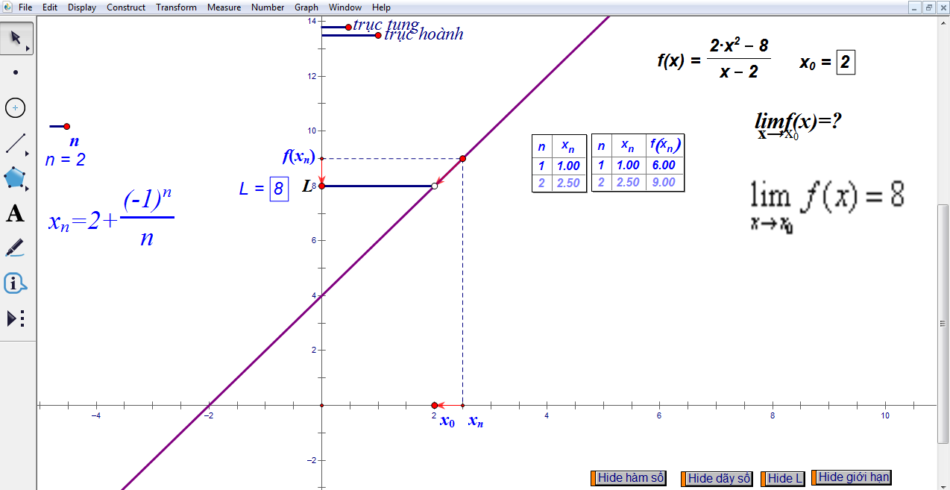
GV: Như vậy, khi cho một dãy với sao cho mà thì ta nói hàm số có Giới hạn là 8 khi x dần tới 2.
- Mở rộng mô hình
Để thiết kế mô hình cho một số hàm số khác ta chỉ cần nhấp đúp chuột vào hàm số và đưa vào hàm số mà ta cần thực hành. Ví dụ: hàm số (mở trang Giới hạn hàm số (nn dãy) | Hàm số 2).
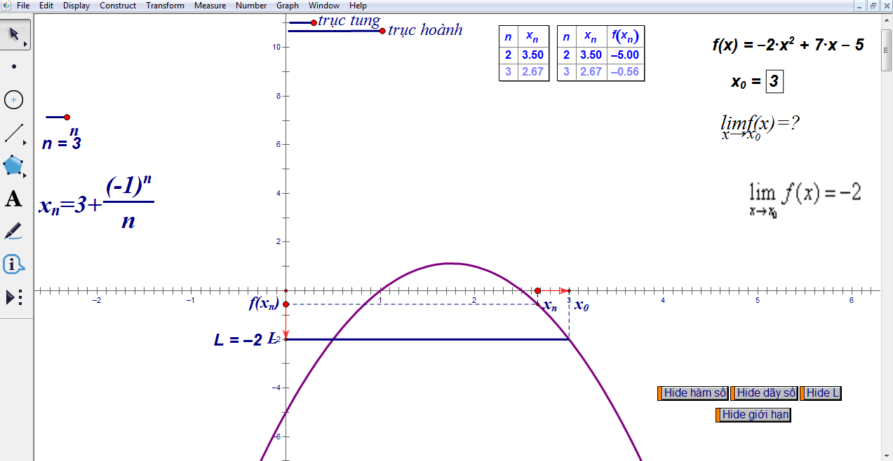

4. Hiệu quả của sáng kiến kinh nghiệm
Với những phương pháp đã nêu ra trong đề tài chúng tôi đã áp dụng trong các tiết dạy về chủ đề Giới hạn và đã thu được một số kết quả khả quan như sau:
+ Khi chúng tôi sử dụng các phương thức nhằm tiếp cận khái niệm Giới hạn nhìn chung trong lớp các em tích cực hoạt động, lớp học sôi nổi không khí thoãi mái giờ học đã phát huy được tính chủ động, tính độc lập sáng tạo vì phương pháp dạy học này huy động được học sinh tham gia vào quá trình nhận thức phù hợp với trình độ tiếp thu của học sinh. Nhưng cũng có mặt hạn chế là một số học sinh trong lớp còn quá bở ngỡ, qua tìm hiểu thực trạng học tập của các em còn yếu và thực tế các em chưa thực sự ý thức tham gia vào hoạt động học tập một cách tích cực.
+ Trong tiết học có áp dụng mô hình động chúng tôi thấy với các mô hình được thiết kế một cách trực quan sinh động tạo cho HS sự hào hứng, tích cực, tự giác trong việc kiến tạo tri thức cho bản thân. Ngoài ra, với sự mô phỏng, giữ được các bất biến toán học, làm rõ được các mối quan hệ bên trong nội dung toán học của mô hình động giúp HS có thể quan sát, khám phá và hình thành nên tri thức mới cho bản thân.
+ Với việc chỉ ra những sai lầm mà học sinh hay mắc phải trong khi làm bài tập về chủ đề Giới hạn và chỉ ra những biện pháp khắc phục đã làm cho học sinh hiểu rõ hơn bản chất của khái niệm Giới hạn, đồng thời tránh được những sai lầm đáng tiếc.

III. KẾT LUẬN

Qua đề tài này, một lần nữa chúng ta có thể khẳng định về tầm quan trọng của Giới hạn đối với Toán học nói chung và Toán học phổ thông nói riêng. Nắm vững được nội dung khái niệm Giới hạn là khâu đầu tiên, là tiền đề quan trọng để xây dựng cho HS khả năng vận dụng vững chắc, có hiệu quả các kiến thức Giải tích toán học ở phổ thông.
Qua đề tài này, chúng tôi cũng đã chỉ ra một số yếu kém trong việc tiếp thu tri thức Giới hạn và đã phân tích những nguyên nhân của sự yếu kém đó. Từ những hạn chế mà HS gặp phải khi giải quyết các vấn đề Giới hạn của HS để cho các nhà giáo dục có các biện pháp để giúp HS nâng cao hiểu biết về Giới hạn. Việc chỉ ra những hạn chế đó có thể là một lời cảnh tỉnh đến việc dạy của một bộ phận GV đối với chủ đề Giới hạn là “dạy cho xong”. Trên cơ sở đó chúng tôi đã mạnh dạn đề xuất một số phương pháp nhằm nâng cao hiệu quả cho học sinh THPT khi tiếp thu khái niệm Giới hạn.
Đề tài là một tài liệu tham khảo bổ ích cho GV và HS trong trong hoạt động dạy và họa về chủ đề Giới hạn. Các mô hình trong nghiên cứu này sẽ cung cấp cho GV công cụ tích hợp vào bài giảng, xây dựng kế hoạch bài học chủ đề Giới hạn hiệu quả hơn. Ngoài ra, đối với những ai có niềm đam mê khám phá toán học qua phần mềm GSP có thể tìm thấy ở nghiên cứu này những công cụ phục vụ cho việc thiết kế các mô hình về Giới hạn theo các ngôn ngữ khác nhau.
Trên đây là một số kinh nghiệm của bản thân được đúc kết trong quá trình giảng dạy, sẽ có nhiều thiếu sót mong quý thầy cô đóng góp ý kiến để cho đề tài được hoàn thiện và đi vào áp dụng.
Xin chân thành cảm ơn!

TÀI LIỆU THAM KHẢO
- Văn Như Cương, Đoàn Quỳnh, Vũ Tuấn, Trần Văn Hạo, Bùi Văn Nghị, Nguyễn Xuân Liêm (2007), Tài liệu bồi dưỡng giáo viên thực hiện chương trình sách giáo khoa lớp 11 môn toán. Nhà xuất bản Giáo Dục, Hà Nội.
- Nguyễn Bá Kim (2008), Phương pháp dạy học môn toán, Nhà xuất bản đại học Sư Phạm, Hà Nội.
- Nguyễn Phú Lộc (2008), Lịch sử Toán học, Nhà xuất bản Giáo Dục, Hà Nội.
- Nguyễn Văn Mậu (2001), Giới hạn của dãy số và hàm số, Nhà xuất bản Giáo Dục, Hà Nội.
- Đoàn Quỳnh, Nguyễn Huy Đoan, Nguyễn Xuân Liêm, Nguyễn Khắc Minh, Đặng Hùng Thắng, Vũ Tuấn, Trần Văn Hạo, Khu Quốc Anh (2007), Tài liệu bồi dưỡng giáo viên môn Toán lớp 11, Nhà xuất bản Giáo Dục, Hà Nội.
- Đoàn Quỳnh (Tổng chủ biên), Nguyễn Huy Đoan(Chủ biên), Nguyễn Xuân Liêm, Nguyễn Khắc Minh, Đặng Hùng Thắng (2009), Đại số và Giải tích 11 , Nhà xuất bản Giáo Dục, Hà Nội.
- Đoàn Quỳnh (Tổng chủ biên), Nguyễn Huy Đoan(Chủ biên), Nguyễn Xuân Liêm, Nguyễn Khắc Minh, Đặng Hùng Thắng (2009), Đại số và Giải tích 11 – Sách giáo viên, Nhà xuất bản Giáo Dục, Hà Nội.
- Trần Vui, Lê Quang Hùng, Nguyễn Đăng Minh Phúc (2007), Khám phá Đại số và Giải tích 11 với The Geometer’s Sketchpad, Nhà xuất bản Giáo Dục, Hà Nội.
- Trần Vui (2008), Dạy và học có hiệu quả môn toán theo những xu hướng mới, Bài giảng dành cho học viên cao học Huế.
- Lê Duy Hiền, Thiết kế và sử dụng các mô hình động hỗ trợ học sinh nâng cao hiểu biết về Giới hạn, Luận văn thạc sĩ, Huế.

